
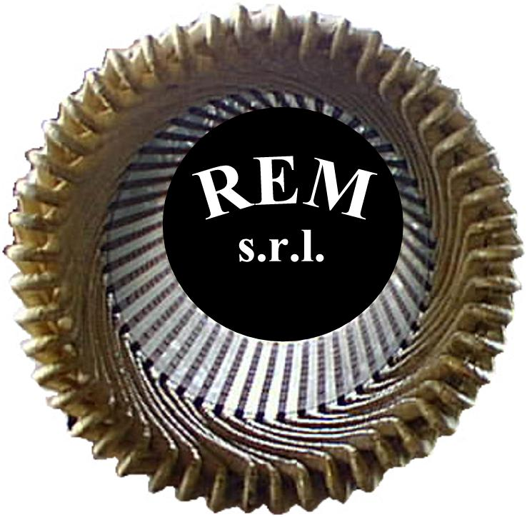
R.E.M. s.r.l.

Via Ferruccia, 16/a – 03010 Patrica (FR)
Tel. 0775 830116 – Fax 0775 839345
Email: adele.pace@rem-motori.it - Email: alfredo.evangelisti@rem-motori.it
Email: carlo.spaziani@rem-motori.it - Email: amministrazione@rem-motori.it

PROT.91

Elenco fatture aperte al 31/12/2013

A.R.I.A. S.r.l. Numero Data Importo IVA Totale
Cod. cliente 60719393 20130179 10/05/2013 € 1.030,00 € 216,30 € 1.246,30
20130229 11/06/2013 € 965,00 € 202,65 € 1.167,65
20130232 11/06/2013 € 650,00 € 136,50 € 786,50
20130233 11/06/2013 € 12.421,00 € 2.608,41 € 15.029,41
20130240 27/06/2013 € 7.470,00 € 1.568,70 € 9.038,70
20130241 27/06/2013 € 21.500,00 € 4.515,00 € 26.015,00
20130322 31/07/2013 € 660,00 € 138,60 € 798,60
20130323 31/07/2013 € 10.564,00 € 2.218,44 € 12.782,44
20130328 27/08/2013 € 5.690,00 € 1.194,90 € 6.884,90
20130329 30/08/2013 € 970,00 € 203,70 € 1.173,70
20130330 30/08/2013 € 300,00 € 63,00 € 363,00
20130393 30/09/2013 € 8.812,00 € 1.850,52 € 10.662,52
20130432 31/10/2013 € 16.282,00 € 3.582,04 € 19.864,04
20130433 31/10/2013 € 820,00 € 180,40 € 1.000,40
20130474 29/11/2013 € 920,00 € 202,40 € 1.122,40
20130542 31/12/2013 € 708,00 € 155,76 € 863,76

totali cliente: € 89.762,00 € 19.037,32 € 108.799,32

R.E.M. s.r.l. - Cap. Soc. EURO 10.000,00 int. vers. -
Reg. Imprese Frosinone n. 25704 - Cod. Fiscale e P. IVA 02240470605

